蒙古利亞(外蒙古)國際工作站志工服務
驊達科技 程正孚
長庚大學資管所 程仲駿
To see is to believe, we can’t convince ourselves by those information searched on the Internet but by personal experiences.
從網路或媒體得到的「世界觀」不見得是真正的國際觀，是不是有一次的機會好好看看另外一個與你相反的世界呢？筆者有幸參與這一次蒙古國際工作站數位教室建置服務，也同時分享給各位讀者，並在最後做反思與回饋的分享。
台灣是一個資訊製造業整體供應鏈完善的大國，中國八分鐘製造出一台電腦而台灣 0.9 秒一台，在外交上除了農業技術外交、醫療技術外交外，政府針對這台灣資訊產業的優勢，促生了ADOC 2.0計畫，最主要的目的即是運用台灣資 訊產業的特性，幫助開發中國家的發展同時也刺激台灣資訊產業的製造發展。
數位落差這個名詞一開始的讀者一定會跟筆者一樣感覺到是不是會電腦以及不會電腦的差別。其實，數位落差不只是我們一般認為的偏遠地區或未開發國家。在文化、人文、認同上的差距，都可以算是數位落差。
資策會洪雯娟主任針對數位落差的定義分為教育程度、經濟發展、地區發展、年齡、身心限制等因素造就數位落差的發生，在導入數位科技的同時，運用技能等的培養以縮短認知差異(甚麼是數位科技？)、使用動機(為什麼要使用科技)、使用能力(要怎麼使用數位科技)都是在解決數位落差的必要課題。
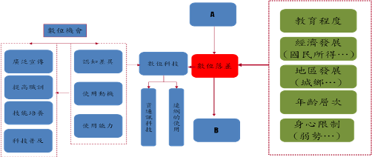
圖、形成數位落差因素
團隊組成
筆者會參與這項台灣蒙古數位公益教室計畫是一項台北縣電腦商業同業公會資訊種子與願景志工協會所辦理的一項試驗性計畫，最初主要是想辦法用最低成本募捐台製DMP公司製造的小筆電，建置一個可供30~40位開發中國家小朋友使用一數位教室，軟體及其他主要是透過台北縣電腦商業同業公會會員募捐的方式進行，主要負責團隊人是公會的陳彬漢專案經理以及同樣是第五屆資訊種子的慧慈(中國醫藥學院後中醫學生、THCA資訊種子培訓計畫學員)以及筆者(長庚大學資管所學生、THCA資訊種子培訓計畫學員)，組成的THCA團隊，進行與願景青年協會於蒙古利亞MCE組織的蒙古利亞專案。
台灣-蒙古數位教室計畫主要目標有四：(1)協助蒙古當地孤兒院建置數位教室。(2)為當地育幼院院童提供電腦教學服務。(3)驗證以募集方式最低成本建置數位教室的可行性。(4)提供當地育幼院大學生志工訓練以延續後幾年的服務。
圖、台灣-蒙古數位教室計畫架構圖
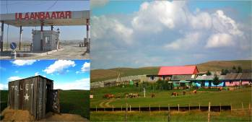圖、服務地點
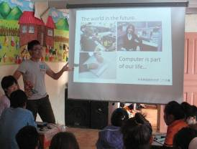
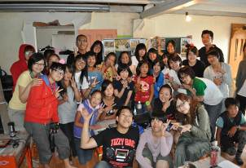
本團隊使用教案設計目標對象為主要為家庭狀況單親、失親或無力扶養育幼院出社會前的小朋友，讓他們了解電腦，提供與未來生涯接觸的新機會，因此著重在教授初階的使用課程，以便做實驗性質以及未來延續課程的第一階段：包含科技認知(教授小朋友)、打字練習(鍵盤使用)、繪圖(滑鼠使用以及圖像練習)、網路概念及搜尋，服務據點位置位於蒙古利亞國烏蘭巴托近郊(車程1.5小時)，進行預計8天的課程。
圖、電腦認知教學 圖、公益數位教室團隊以及上課小朋友
遭遇問題
在一系列的課程結束之後，執行團隊返回首都烏蘭巴托進行捐贈廠商與蒙古國際工作站的捐贈記者會，然而捐贈記者會之後是否代表一切事情就這麼結束了呢？本團隊除了在農場當地基礎電力維護外，面臨以下這幾個問題：
- 資產的書面文件清單已經做交接，但如何使用，如何維護？蒙古農場主人的重男輕女，當所有大小庶務(維護房舍、基礎水力、鋪磚瓦)都需要男丁掌握處理的同時，該如何把筆電延續？
- 減少一般志工服務完之後的問題點，一次性的服務長為國際服務團隊問題之詬病，如何作延續以及使用，是一個存在的問題。
團隊成員決定留在烏蘭巴托，找尋從孤兒院長大後的大朋友做為合適志工人選，做較為深入性的交接，帶著台灣電腦教室管理制度來到烏蘭巴托，我們錄了一連串的教學影片以及文件表單，讓未來的志工朋友，能夠延續下去。
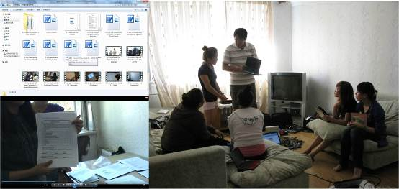
圖、延續性當地志工教學
本計畫服務成果：
- 蒙古利亞國際工作站電腦教室興建
- 第一階蒙古利亞基礎課程教案及課程錄影
- 電腦教室管理方法及文件、標準作業流程
- 維修及防護處理文件及教學影片以做為未來延續的基石
反思以及獲得
筆者認為從國際志工中能夠學習面對各式各樣挑戰，專業也能當作一個服務，服務也是一種學習。
- 觀點一、服務過程中的陪伴與關懷，同時都是在互相學習。

- 服務學習當中，我們帶者開發國家的智慧來到開發中的國家，嘗試者把這些新的智慧運用於補齊數位落差之用，同時也跟著當地的居民、小朋友用蒙古式的打成一片、學會如何與大自然相處、學習如何用自然的方式踩者薄荷味草原、飲者鮮甜無染泉水，學習如何跟都市極為差異卻最原始自然的日出而作日落而息以及最重要學習的如何敬仰感激這片土地。
在面對未開發至已開發的過程中，是必會有所逐漸性的剝奪，相較於首都烏蘭巴托中央火力煤塔的聳立，是搭建蒙古包沒有的電力、溫水暖器文明的便利，卻也是沒有了在蒙古包的夜晚能竊耳聆聽駱、馬、羊、牛之情話細語。
筆者認為這其中之取捨，就像對於都市來的孩子、不知道自然重要性為何物以及開發中國家不知道先進文明所該如何使其便利，兩者是有一定原始本位的衝突，是一件需要時間長期耕耘，各界共同努力的志業。
- 觀點二、如何串聯自身資源、組織、甚至達到社會企業之願景。
在此次服務過程當中，筆者有幸能夠以在資訊種子培訓計畫所受的訓練，同時與執行團隊串連台灣台北縣電腦商業同業公會、願景青年行動協會、捐贈軟硬體廠商與蒙古國際工作站的各項資源組織此項計畫，看見跟學生以往不同的方式「社會企業的營運模式」，如何運用自身能力、組織與社會做長期的結合，同時用所賺取的利益回饋社會，同時也能延續本身組織長期發展，這項對於持續性的服務是重要的，然其如果要做拓展性以及永續經營為目標是重要卻大量缺乏各項專業性志工，志工以及服務團隊往往在面臨其組織易變動性及外在環境資源缺乏而有所複雜，需要更多不同專業性的志工夥伴持續關注在這份議題上面。
最後筆者提供讀者一些有意願參與國際志工以及國際事務可以使用的資源與平台：
- PPt的志工板(ptt.cc Volunteer板)
- 青輔會國際志工
- 政府NPO海外實習計畫 (每年固定配額海外NPO實習)
- 伊甸、願景協會國際志工組織
- 資訊種子 (http://itseed.twbbs.org)
- 各個大專院校學校國際事務處、志工人力平台資源

本期參考資源：
1.洪雯娟，資策會。
2.台北縣電腦商業同業公會
3.願景青年行動協會

